Звіт за результатами комплексного дослідження
ЗАБЕЗПЕЧЕННЯ ПОТРЕБ ТА ДОТРИМАННЯ ПРАВ ВНУТРІШНЬО ПЕРЕМІЩЕНИХ ОСІБ

Проект здійснювався за підтримки Посольства Королівства Нідерландів в Україні в рамках Програми захисту прав людини

Виконавець: Центр політичних студій та аналітики

Автори дослідження:
Ольга Будник
Сергій Карелін
Сергій Корнилюк

Березень 2016 р.

Зміст
1. ПРО ПРОЕКТ, МЕТОДОЛОГІЯ - 3 -
2.1. Імплементація комплексної державної програми щодо підтримки, соціальної адаптації та реінтеграції ВПО до 2017 року; реєстрація та ведення єдиної бази даних ВПО - 5 -
2.2. Необхідність створення місцевих комплексних програм щодо забезпечення потреб та інтеграції ВПО - 9 -
2.2.1 Реалізація права ВПО на житло - 10 -
2.2.2 Реалізація права ВПО на працевлаштування - 13 -
2.2.3 Соціальна допомога для ВПО - 14 -
2.2.4 Порядок проведення вибіркових перевірок ВПО - 18 -
2.2.5 Реалізація права ВПО на охорону здоров’я - 22 -
2.2.6 Діти-ВПО та Реалізація права на освіту - 23 -
2.2.7 Адміністративні послуги для ВПО. Комунікація між регіональними органами влади та ВПО - 25 -
2.2.8 Пенсійне забезпечення ВПО - 29 -
2.3. Комунікація між регіональними і центральними органами влади - 33 -
3. СКАРГИ - 34 -
Додатки: - 35 -
Додаток 1. Інформація про кількість, віковий та гендерний склад внутрішньо переміщених осіб у досліджуваних регіонах - 35 -
Додаток 2. Формування вибірки цільових районів дослідження - 41 -
Додаток 3. Регіональна специфіка досліджуваних регіонів (за результатами проведення фокус-групових досліджень) - 42 -

ПРО ПРОЕКТ, МЕТОДОЛОГІЯ

Центр політичних студій та аналітики за підтримки Посольства Королівства Нідерландів та у партнерстві з офісом Уповноваженого Верховної Ради України з прав людини здійснив дослідження в рамках проекту «Захист прав внутрішньо переміщених осіб та боротьба з їх порушенням шляхом підвищення інституційної спроможності місцевих органів влади та здійснення соціальної реінтеграції ВПО».
Основним завданням проекту було здійснення порівняльного аналізу реального стану забезпечення органами влади потреб ВПО у шести областях, із дослідженням причин виникнення та існування таких державних питань:
- Відсутність державної Стратегії застосування потенціалу внутрішньо переміщених осіб.
- Відсутність належної нормативно-правової бази щодо реалізації конституційних прав і свобод ВПО, а також захисту їх прав та свобод, зокрема розглядаються нормативно-правові акти Кабінету Міністрів України та локальні рішення органів державної влади та місцевого самоврядування.
- Порушення прав та свобод ВПО, включаючи соціальні, гуманітарні та гендерні, органами державної влади та органами місцевого самоврядування.
- Не врахування місцевими органами влади особливостей потреб ВПО під час надання соціальних, адміністративних та інших послуг.
- Дискримінація прав ВПО з боку органів місцевої влади та представників місцевих територіальних громад
- Відсутність стратегії соціальної реінтеграції ВПО, некваліфіковані дії органів влади, що в результаті призводить до виникнення конфліктних ситуацій між місцевими громадами та внутрішньо переміщеними особами.

Цільові області. Формування вибірки міст та районів:
Дніпропетровська, Запорізька, Львівська, Полтавська, Харківська, Херсонська області були відібрані за критерієм найбільшої концентрації внутрішньо переміщених осіб з врахуванням їх активності на місцевому рівні.
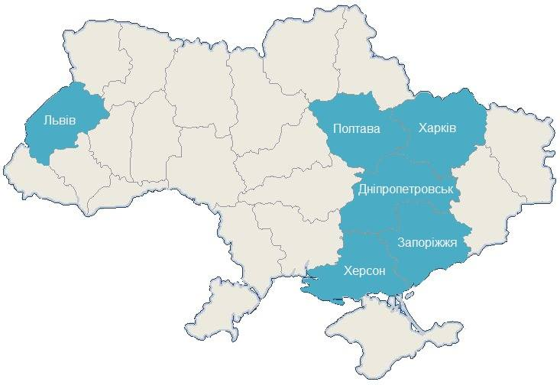
Область | Кількість ВПО | К-сть ВПО/населення області
Харківська | 194 442 | 7,2%
Полтавська | 26 401 | 1,8%
Дніпропетровська | 74 621 | 2,3%
Херсонська | 13 040 | 1,2%
Львівська | 11 263 | 0,4%
Запорізька | 106 589 | 6,1%
Таб.1 Кількість внутрішньо переміщених осіб в цільових регіонах дослідження

В кожній області ми виділили 8-12 міст та районів в яких зареєстровано від 70% внутрішньо переміщених осіб (див. додаток 2). В кожен з цих районів та міст було надіслано серію із 14 запитів профільним установам (міграційна служба, управління праці та соціального захисту населення, управління освіти, тощо).
Формування переліку запитань для запитів
Запитання для дослідження були сформовані відповідно до чинного законодавства, яким визначається забезпечення прав та потреб внутрішньо переміщених осіб та узгоджені з Офісом Уповноваженого Верховної Ради України з прав людини.
У цьому документі узагальнено всі дані отримані в рамках комплексного дослідження щодо забезпечення потреб та дотримання прав внутрішньо переміщених осіб.
Етап 1 (жовтень – грудень 2015 р.)
Збір даних з використанням інструментів доступу до публічної інформації. Всі дані станом на 01 жовтня 2015 року.
Етап 2 (листопад-грудень 2015 р.)
Фокус-групове дослідження, експертне інтерв’ю та глибинні географічні інтерв’ю
Етап 3 (січень-лютий 2015 р.)
Проведення навчальних семінарів для ВПО
Етап 4 (лютий-березень 2015 р.)
Проведення регіональних круглих столів

  - ЗАБЕЗПЕЧЕННЯ ПОТРЕБ ТА ДОТРИМАННЯ ПРАВ ВНУТРІШНЬО ПЕРЕМІЩЕНИХ ОСІБ

2.1. Імплементація комплексної державної програми щодо підтримки, соціальної адаптації та реінтеграції ВПО до 2017 року; реєстрація та ведення єдиної бази даних ВПО

16 грудня 2016 року Кабінет Міністрів України затвердив Комплексну державну програму щодо підтримки, соціальної адаптації та реінтеграції громадян України, які переселилися з тимчасово окупованої території України та районів проведення антитерористичної операції в інші регіони України, на період до 2017 року. На практиці існує дуже багато проблем щодо її реалізації та інтеграції. Незважаючи на те, що в програмі прописані заходи, які необхідно втілити в життя, по своїй суті вони є рамковими та носять формальний характер. Для того, щоб програма запрацювала, необхідно кожному з відомств прописати цільові програми з комплексами дій по відповідному для них напрямку із зазначенням ключових показників, кінцевого терміну виконання, та затвердити відповідальних осіб по кожному заходу у програмі. Для того, щоб такі цільові програми прописати кожному з міністерств та відомств щодо підтримки, соціальної адаптації та реінтеграції внутрішньо переміщених осіб, необхідно мати більше статистичної інформації відносно потреб вищевказаної категорії громадян. Відповідно постає питання, щодо вдосконалення програмного забезпечення Єдиної інформаційної бази даних про внутрішньо переміщених осіб шляхом доповнення даними щодо розміщення, працевлаштування, рівня освіти, спеціалізації за професійною освітою та потреб і намірів переселених громадян. Необхідно, при реєстрації або подовженні дії довідки ВПО розширити опитувальник по кожному напрямку потреб, для деталізації інформації і подальшого її використання при написанні цільових програм відповідними міністерствами.
Згідно, статті 4¹ Закону України «Про захист прав і свобод внутрішньо переміщених осіб» повинна бути створена єдина інформаційна база даних про внутрішньо переміщених осіб. Порядок створення, ведення та доступу до відомостей даної бази визначається Кабінетом Міністрів України. Дана стаття Закону деталізується постановою Кабінету Міністрів України №509 від 01 жовтня 2014 року «Про облік внутрішньо переміщених осіб». У вільному доступі документу, який регулює ведення єдиної бази даних ВПО, експертам проекту знайти не вдалося. Відповідно було вирішено з’ясувати, чи ведеться облік громадян по різним напрямкам.
Одне із запитань, яке було задано місцевим органам влади та ОМС стосувалося періодичності складання звітів про кількість ВПО та забезпечення їх прав та потреб, а також частоту оновлення такої інформації. Виявилося, що порядку надання звітності з цього питання не існує. Чиновники з різних регіонів надають та оновлюють інформацію з різною періодичністю. У більшості випадків інформація оновлюється у базі щотижня. Але в той же час були відповіді, наприклад, із Львівської області, що інформація оновлюється відповідно до запитів установ вищого рівня або по мірі реєстрації ВПО. Петропавлівський район Дніпропетровської області надав відповідь, що інформацію оновлюють 2 рази на місяць. Місто Лозова Харківської області оновлює інформацію постійно бо воно розташовано вздовж залізничної колії, яка поєднує Донецьку область з центральною та північною Україною. По факту багатьом переселенцям було зручно зареєструватись в даному місті, оскільки звідти зручно їздити та перевіряти стан власного майна на непідконтрольній території.
Що стосується періодичності складання звітів про кількість ВПО та забезпечення їх прав та потреб, то вони у більшості випадків готуються щотижня, а у віддалених районах та містах щомісячно, зокрема в Гуляйпільському та Вільнянському районі Запорізької області. Така ситуація у Львівській області.
Окреме питання яким ми зацікавилися – чи співпадає кількість осіб, які звернулися за отриманням довідки про взяття на облік ВПО з кількістю осіб, які були поставлені на облік. Виявилось, що дані цифри співпадають у більше ніж 90% відповідей. І це не поганий показник, бо тільки десята частина не змогла підтвердити своє проживання у Донецькій, Луганській областях та у Автономній Республіці Крим.
Окремої уваги заслуговує аналіз дуже важливої категорії населення, яка покищо не може сама себе представляти без допомоги дорослих – це діти. Тривалий час була серйозна проблема щодо постановки на облік дітей-ВПО, які перетинали лінію розмежування без батьків, і які не могли зареєструватись та отримати довідку, а також отримати адресну допомогу. Дана ситуація змінилася тільки після прийняття Постанови Кабінету Міністрів України №636 від 26 серпня 2015 року. Дітей-ВПО змогли реєструвати не тільки батьки, а також законні представники дитини-сироти або дитини, батьків якої позбавлено батьківського піклування; служба у справах дітей, якщо дитину перевезли: у супроводі родичів (баби, діда, повнолітніх тітки, дядька, брата, сестри), знайомих чи самостійно, у зв’язку із зарахуванням на навчання до професійно-технічного або вищого навчального закладу за місцем переселення. Нижче наводяться дані про кількість зареєстрованих дітей ВПО у досліджуваних регіонах та дітей ВПО, які були переміщені без батьків.

У статті 12 ЗУ «Про захист прав і свобод внутрішньо переміщених осіб» вказані підстави для скасування дії довідки про взяття на облік внутрішньо переміщеної особи та внесення відомостей про це в Єдину інформаційну базу даних про внутрішньо переміщених осіб. Такими підставами є обставини, за яких внутрішньо переміщена особа:
1) подала заяву про відмову від довідки;
2) скоїла злочин: дії, спрямовані на насильницьку зміну чи повалення конституційного ладу або на захоплення державної влади; посягання на територіальну цілісність і недоторканність України; терористичний акт; втягнення у вчинення терористичного акту; публічні заклики до вчинення терористичного акту; створення терористичної групи чи терористичної організації; сприяння вчиненню терористичного акту; фінансування тероризму; здійснення геноциду, злочину проти людяності або військового злочину;
3) повернулася до покинутого місця постійного проживання;
4) виїхала на постійне місце проживання за кордон;
5) подала завідомо недостовірні відомості.
Статистика щодо скасування дії довідки у досліджуваних регіонах виглядає таким чином:

Окремо наведена кількість ВПО, яких знято з обліку з причини повернення до покинутого місця постійного проживання.

ПРОБЛЕМИ:
1. Відсутність координованої державної стратегії щодо майбутнього ВПО, відсутність окремої політики і окремого підрозділу на всіх рівнях: центральна влада, обласна, міська, районна. Проблемами ВПО, як додатковою роботою, займаються спеціалісти органів місцевої влади.
    - Відсутність єдиної, концентрованої комунікації про план дій, події, заходи для ВПО між: ВПО, державними органами влади, НГО.
    - Головна проблема, пов’язана з реєстрацією – необхідність створення повної бази ВПО. Ефективній організації роботи перешкоджає:
  - Відсутність єдиного програмного комплексу, до якого мали б доступ усі служби, що обмежує їх можливості надавати дієву допомогу ВПО.
  - Відсутність єдиного реєстру обліку, в якому містилась би вся інформація про ВПО, потреби, місця реєстрації, тощо.
  - Відсутність бази щодо придбання ВПО житла чи транспортних засобів, без чого неможливо контролювати виплати
ПРОПОЗИЦІЇ:
- Оновлення єдиної інформаційної бази даних про внутрішньо переміщених осіб з урахуванням потреб громадськості.
- Відкриття доступу до єдиної бази усім зацікавленим службам (правоохоронна, міграційна, центри зайнятості, пенсійний фонд, бази по інвалідах та інші), а також деперсоніфіковане API для зареєстрованих та верифікованих громадських та благодійних об’єднань, хто займається проблемами ВПО
- Online-оновлення бази всіма службами водночас.
- Розширити опитувальник по напрямках при реєстрації ВПО та подовженні дії довідки:
А) потреби у розміщені:
- Тимчасове житло;
- Постійне соціальне житло;
- Пільговий іпотечний кредит;
- Пільговий кредит, для будівництва.
Б) працевлаштування:
- Який фах за освітою;
- Досвід роботи за фахом;
- Якими професіями володіє ВПО;
- Якщо необхідне навчання, то вказати, які напрямки актуальні за даними регіонального центру зайнятості щодо професійної перекваліфікації;
- Чи необхідно інформування від центру зайнятості щодо вакансій, які є в наявності.
В) рівень освіти:
- Освіта (середня спеціальна, середня технічна, незакінчена вища освіта, вища, науковий ступінь);
- Де і коли було закінчене навчання;
- Чи працював за фахом.
Г) медичні потреби:
- Чи є вади у здоров’ї (хронічні захворювання, інвалідність і т.д.);
- Чи потрібне спеціалізоване лікування (діабет, гемодіаліз і т.д.);
- Чи потрібно санаторно-курортне лікування;
- Чи є необхідність забезпечення технічними засобами реабілітації.
Д) наміри:
- Чи є наміри інтегруватися в громаду та жити в ній, після закінчення АТО;
- Чи є наміри повернутися додому, після закінчення АТО;
- Чи вціліло житло, після бойових дій;
- Чи є наміри займатися приватною підприємницькою діяльністю.

2.2. Необхідність створення місцевих комплексних програм щодо забезпечення потреб та інтеграції ВПО

Незважаючи на те, що Верховною Радою України, ще у жовтні 2014 року, був прийнятий Закон України «Про захист прав і свобод внутрішньо переміщених осіб», в якому прописано механізми реалізації прав ВПО на рівні держави та описано, що в межах своїх повноважень забезпечують органи місцевого самоврядування, за 2 роки, з часів анексії Автономної Республіки Крим, є тільки поодинокі випадки прийняття місцевих програм щодо інтеграції ВПО. Одним з таких прикладів є Регіональна програма інтеграції, соціальної адаптації та захисту внутрішньо переміщених осіб на 2015-2016 роки, затвердженої розпорядженням голови Донецької облдержадміністрації №498, від 24 вересня 2015 року. На жаль, подібної програми, прийнятої або затвердженої районними радами та органами місцевого самоврядування, експертам проекту знайти у відкритому доступі не вдалось. Протягом здійснення проекту експерти дослідили, як реалізуються окремі права ВПО та у пропозиціях винесли рекомендації щодо їх забезпечення, з подальшим відображенням в локальних нормативно правових актах.

2.2.1 Реалізація права ВПО на житло

Дуже часто ми можемо почути, що головною проблемою ВПО є забезпечення житлом. Експерти проекту дізналися у місцевих органів влади та органів місцевого самоврядування, скільки осіб звернулися з проханням забезпечити тимчасовим житлом. Найбільша кількість звернень виявилася у місті Полтава – 17000. Натомість відповідь Львівської міської ради засвідчила, що 2505 осіб забезпечено житлом по області.

Більшість із запитів було задоволено. На запитання щодо кількості ВПО, яких було позбавлено можливості безоплатного тимчасового проживання (за умови оплати особою вартості комунальних послуг), після завершення 6 місяців з моменту взяття на облік ВПО, єдина відповідь надійшла від Харківської міської ради. В ній було зазначено, що таких осіб є 25.

На запитання стосовно частоти оновлення інформації щодо наявності вільних місць для тимчасового проживання ВПО, то відповіді різнилися в залежності від регіонів. Найчастіше відповідали: постійно, щомісяця, щотижня.
ПРОБЛЕМИ
Головна проблема – неможливість для переселенців вирішити це питання у спосіб, прописаний у законі.
За законом ці питання можуть вирішувати органи місцевої влади, якщо вони мають відповідний фонд житла. В усіх областях констатується відсутність (недостатність) такого фонду в комунальній власності. Навіть за умови існування на балансі місцевих органів влади житла, яке могло б бути передано переселенцям у користування, виявляється, що воно залишається незатребуваним через специфіку розташування і особливості самої категорії переселених (неготовність жити у сільській місцевості, відсутність роботи за фахом тощо). Проблемою є також включення до баз резервного житла приміщень, які фактично для житла не пристосовані.
Постанова КМУ від 01.10.2014 № 505 "Про надання щомісячної адресної допомоги внутрішньо переміщеним особам для покриття витрат на проживання, в тому числі на оплату житлово-комунальних послуг" перекладає відповідальність за розміщення ВПО на самих ВПО. На сьогодні переважна кількість переселених у всіх регіонах орендує житло.
ПРОПОЗИЦІЇ

Пропоновані шляхи вирішення проблеми житла які можливо реалізувати за рахунок іноземних донорів.
Створення резервного фонду житла у комунальній власності, яке б задовольнило на короткий термін потреби тих, хто не має можливості самотужки знімати житло.
Форма реалізації – модульні містечка, які не є заміною капітального житла.
Переваги проекту – задоволення базових потреб ВПО на достатньому рівні. Для ВПО це реальна можливість, в модульних містечках є все необхідне для проживання, оплата не висока. Хоча це тимчасове житло, є проблеми з кондиціюванням влітку, самі будинки малої площі, проте це реальне тимчасове рішення.
Небезпеки рішення: модульні містечка можуть перетворитися на місце постійного проживання, що створюватиме для місцевої влади додаткові проблеми.
Відновлення житлового фонду (переважно гуртожитків), які знаходилися у комунальній власності, але тривалий час не використовувались
Перевага проекту – після поступового розселення ВПО, місто отримує відновлений житловий фонд та інші об’єкти інфраструктури, які може використовувати для забезпечення потреб місцевого населення.
Небезпеки рішення – невизначеність прав переселених на користування (володіння) таким житлом
Для тих, хто орендує житло самостійно, пропонується, крім збільшення розміру державної допомоги:
      - Комбінування державної допомоги з програмами фінансової адресної допомоги з боку іноземних донорів переселенцям саме для оплати житла.
      - Формування в комунальній власності певного фонду транзитного житла (на балансі громадських організацій), яке могло б тимчасово надаватися переселеним, у разі раптового розриву договору оренди.
Перспективне бачення вирішення житлової проблеми.
На регіональному рівні розробити цільову програму «житло для ВПО, в якій прописати напрямки:
Відновлення житлового фонду, що перебуває в комунальній власності з перспективою його поступового звільнення після повернення переселених додому. Поповнення фонду має відбуватися на основі спеціально створеного реєстру об’єктів, які можуть бути використані з такою метою («довгобуди», будівлі, які належать різноманітним відомствам) з їх оперативною передачею місцевим органам влади й подальшим фінансуванням відновлення з різних джерел.
Капітальне, тимчасове житло, без права власності на субсидованих умовах: без необхідності орендної плати або зі значними пільгами на орендну плату та комунальні витрати
Соціальне житло з правом власності на комбінованих умовах отримання:
      - за радянським типом – отримання житла через конкретний відрізок часу роботи на підприємстві;
      - житло з відстроченим терміном виплати;
      - передача комунального житла, що не перебуває в експлуатації.
Визначення порядку надання органами місцевого самоврядування відповідно до законодавства внутрішньо переміщеними особами за місцем їх фактичного перебування прав на земельну ділянку із земель комунальної власності, під забудову, без права перепродажу цієї земельної ділянки протягом 20 років.

2.2.2 Реалізація права ВПО на працевлаштування

Наразі більшість тих ВПО, хто працює, знаходили її самотужки, за оголошеннями в Інтернет і через знайомих, а не завдяки Центру зайнятості. Показово те, що успішні варіанти адаптації довелося спостерігати у випадках якраз не надмірної/достатньої, а малої зовнішньої допомоги або відсутності її взагалі.
Потребують окремої уваги підприємці, що мали власний бізнес до переселення. В цьому випадку виділяються наступні групи ВПО:
- Перереєстрували свій бізнес за новим місцем проживання;
- Реєстрація залишилася попередня, якщо це в містах, що перебувають під контролем України;
- Встигли розформувати/продати бізнес і вивезти капітал, готові починати спочатку, мають досвід;
- Не встигли/не мали змоги продати бізнес, все втрачено.
Основні проблеми, з якими зіштовхуються ВПО підприємці:
- Нарощування з нуля бази клієнтів, що потребує багато часу;
- Необхідність дофінансування.
Чинники, що заважають реалізації права на працевлаштування.
Зовнішні:
- Відсутність у самому регіоні робочих місць
- Відсутність роботи за спеціальністю
- Працевлаштування на неофіційній основі
Внутрішні:
- Неготовність до нижчого рівня оплати праці
- Неготовність до радикальної зміни характеру праці
Чинники, що сприяють реалізації права на працевлаштування:
- Переведення у регіон підприємств зі Сходу
- Високий рівень професійної кваліфікації
Пропозиції
- На державному рівні – прийняття програми створення робочих місць, з гарантуванням працевлаштування ВПО.
- На регіональному рівні – розробити місцеву програму, щодо інвестиційної привабливості регіону та створення пільгових умов щодо ведення підприємницької діяльності у регіоні.
- На індивідуальному рівні – мікрогранти для створення (відтворення) власного бізнесу.

2.2.3 Соціальна допомога для ВПО

Для того, щоб частково вирішити проблему переселенців у забезпечені житлом, уряд прийняв постанову №505 від 1 жовтня 2014 року «Про надання щомісячної адресної допомоги внутрішньо переміщеним особам для покриття витрат на проживання, в тому числі на оплату житлово-комунальних послуг». Згідно цієї постанови, працююча особа отримує 442 гривень на місяць, а дитина та пенсіонери 884 гривні, але не більше 2400 гривень на сім’ю. Для цього Уряд у бюджеті 2015 року заклав 3,36 мільярда гривень. Під питанням залишились багатодітні сім’ї, де більше 4 людей у складі сім’ї та студенти, які реєструючись у гуртожитку на час навчання, втрачають свій статус внутрішньо переміщеної особи і не можуть претендувати на відшкодування свого проживання у студентському гуртожитку. Лідерство у зверненнях за таким видом державної допомоги складають міста-обласні центри: Харків – 57362, Дніпропетровськ – 26659, Запоріжжя – 11336, Полтава – 6379.

Кількість задоволених заяв, щодо адресної допомоги по 505 постанові КМУ від 01 жовтня 2014 року, у досліджуваних регіонах досить різна. Середній показник по всім регіонам склав 77%.
Незважаючи на те, що адресну допомогу у більшості випадків після перевірки даних призначають більшості заявникам, з часом переселенцям відміняють адресну допомогу з різних причин: переїхали до іншого регіону, смерть, не працевлаштувався у термін визначений постановою. Найвищі значення по даному показнику мають Геничеський район Херсонської області – 60,4% та Приморський район Запорізької області – 59,8%

Окрім того 01 жовтня 2014 року було затверджено Постанову Кабінету Міністрів України №535 щодо затвердження Порядку використання коштів, що надійшли від фізичних та юридичних осіб для надання одноразової грошової допомоги постраждалим особам та внутрішньо переміщеним особам. Це кошти, які жертвують як громадяни України, так і люди та організації, які зареєстровані за кордоном. Згідно цієї постанови створено державний бюджетний рахунок, куди надходять кошти. ВПО можуть звернутися за одноразовою грошовою допомогою до управління соціального захисту населення, комісія розглядає доцільність надання допомоги та приймає рішення, відносно даних звернень. Час від часу від переселенців чутно обурення, відносно цієї допомоги та несправедливого її розповсюдження. Наприклад, різні переселенці потребують різного обсягу допомоги, так одній родині необхідна допомога на проведення операції, а іншій багатодітній родині наприклад придбання дворівневих ліжок. Але КМУ в даній постанові не встановило критеріїв та пріоритетів надання допомоги і Міністерство соціальної політики прийняло рішення щодо надання такої допомоги у рівних частинах між отримувачами. Середній відсоток задоволених заяв у досліджуваних регіонах становить 86%. А середній відсоток нарахувань по позитивним рішенням надання такої допомоги становить 71%. Найнижчий показник перерахувань одноразової грошової допомоги у місті Дніпропетровськ, він сягає трохи більше 4%.

Надання допомоги за постановою 535 за 10 місяців 2015 р.
Зміст критерію в запиті | Загальна кількість ВПО | Кількість заяв, поданих ВПО для отримання одноразової грошової допомоги, передбаченої Постановою КМУ від 01.10.2014 р. за № 535; | Кількість задоволених заяв, поданих ВПО, на отримання зазначеної грошової допомоги;
м. Полтава | 8 072 | 27 | 27
м. Кременчук | 3 801 | 52 | 52
м. Миргород | 2 722 | 31 | 31
м. Херсон | 5 026 | 27 | 27
Генічеський р-н | 1 728 | 5 | 3
м. Нова Каховка | 1 134 | 3 | 3
м. Харків | 106 710 | 237 | 234
м. Ізюм | 23 645 | 10 | 10
Балаклійський р-н | 10 034 | 5 | 3
м. Дніпропетровськ | 30 591 | 112 | 70
м. Кривий Ріг | 7 661 | 145 | 132
м. Павлоград | 5 951 | 7 | 7
м. Запоріжжя | 46 076 | 99 | 92
м. Бердянськ | 18 471 | 107 | 96
м. Мелітополь | 4 891 | 18 | 14

Надання допомоги за постановою 505 за 10 місяців 2015 р.
Зміст критерію в запиті | Загальна кількість ВПО | Кількість ВПО, яким перерахована грошова одноразова допомога; | Кількість ВПО, що звернулися за наданням щомісячної адресної допомоги, передбаченої Постановою КМУ від 01.10.2014 р. за № 505; | Кількість ВПО, що одержує зазначену грошову допомогу;
м. Полтава | 8 072 | 19 | 6379 | 6231
м. Кременчук | 3 801 | 5 | 4638 | 4506
м. Миргород | 2 722 | 15 | 1395 | 1390
м. Херсон | 5 026 | 12 | 2372 | 2372
Генічеський р-н | 1 728 | 3 | 913 | 361
м. Нова Каховка | 1 134 | 1 | 510 | 502
м. Харків | 106 710 | 99 | 57362 | 55968
м. Ізюм | 23 645 | 8 | 1597 | 917
Балаклійський р-н | 10 034 | 3 | 1528 | 1497
м. Дніпропетровськ | 30 591 | 3 | 26 659 | 25 494
м. Кривий Ріг | 7 661 | 88 | 4 777 | 4 687
м. Павлоград | 5 951 | 0 | 2 327 | 2 311
м. Запоріжжя | 46 076 | 23 | 11336 | 5257
м. Бердянськ | 18 471 | 50 | 9291 | 3012
м. Мелітополь | 4 891 | 5 | 2057 | 1277
Інша категорія ВПО, яка потребує соціального захисту – це люди з інвалідністю, яким необхідні технічні засоби реабілітації. Переїхавши на нове місце перебування, така категорія громадян звертається до управлінь соціального захисту та просять надати відповідні технічні засоби. 79% заяв відповідними управліннями задоволено. Найнижчий показник у місті Куп’янськ, Харківської області, всього 25% відсотків або задоволена кожна 4 заява.
ПРОБЛЕМИ
Регіональні органи влади бачать свою головну функцію переважно у розподіленні та контролі державних фінансових надходжень і формуванні списків під запит різних донорів щодо допомоги конкретним групам ВПО. Додаткові фінансові внески на регіональному рівні мають точковий характер (оплата комунальних послуг у модульних містечках; допомога сім’ям з дітьми для придбання шкільного приладдя). Інколи передбачається підключення ВПО до вже існуючих в регіонах програм, які фінансуються з місцевих бюджетів.
Реальне матеріальне забезпечення ВПО є різним, але більшість із опитаних, за їх твердженнями, існують лише завдячуючи фінансовій допомозі держави, соціальних виплат, різноманітних пільг, гуманітарної допомоги. Люди, маючи статки вище середнього, часто «проїдають» запаси, намагаючись усіма силами зберегти колишній рівень життя. Цих грошей часто вистачає на невелику оренду, комунальні та харчування. Через складнощі з працевлаштуванням низка ВПО вдаються до хитрощів, оформлюючи допомогу і в Україні, і на її окупованих територіях: забирають до себе людей літнього віку з буферних, «сірих» зон, часто мігрують між двома територіями, заробляють на спекуляції, ввозять товари на окуповані території тощо, тобто шукають альтернативні працевлаштуванню варіанти отримання коштів.
Найбільше допомогу отримують власники соціального житла у великих містах (модульне містечко у Дніпропетровську, гуртожиток у Запоріжжі).
Найменше – ВПО у селищній місцевості й ті ВПО, котрі звикли розраховувати на власні сили та просто не відслідковують, де яка допомога надається, не реєструються та не стають на облік.
Щодо особливостей розподілу допомоги, то ряд ВПО висловлювали наступні критичні зауваження:
- Погана координація всіх центрів допомоги між собою
- Відсутність контролю за розподіленням і використанням допомоги на місцях
- Корупція і кумівство щодо розподілення
- Відсутність єдиної чіткої системи допомоги кожному ВПО

ПРОПОЗИЦІЇ
    - Органам місцевого самоврядування – створити координаційні комітети щодо питань ВПО у складі: заступник голови, який координує питання ВПО; керівника управління соціального захисту; представників громадських об’єднань, які займаються питаннями надання допомоги та захисту прав ВПО.

2.2.4 Порядок проведення вибіркових перевірок ВПО

Останнім часом ми чуємо у пресі та з вуст найвищого рівня чиновників термін «верифікація», який був анонсований ще у грудні 2015 року міністром соціальної політики Павлом Розенко, щодо перевірки соціальних виплат в тому числі і пенсій. Міністерство Фінансів України виступає у ролі незалежного аудитора, і після перевірки повинно надати рекомендації Міністерству соціальної політики, щодо призупинення соціальних виплат порушникам діючого законодавства.
Згідно постанови Кабінету Міністрів №167 від 14 березня 2016 року змінили текст пункту 7¹ постанови КМУ №509 від 14 жовтня 2014 року, «списки СБУ» узаконили: «територіальний підрозділ ДМС із залученням працівників територіальних органів і підрозділів МВС, представників інших органів виконавчої влади та органів місцевого самоврядування в межах повноважень, визначених законом, здійснює щомісяця вибіркову перевірку наведених у довідках відомостей про фактичне місце проживання внутрішньо переміщених осіб (не менш як 10 відсотків загальної кількості таких осіб), та у разі непідтвердження зазначених відомостей в одноденний строк повідомляє про це уповноваженому органу для прийняття рішення щодо зняття з обліку внутрішньо переміщених осіб. У разі наявності підстав, передбачених статтею 12 Закону України “Про забезпечення прав і свобод внутрішньо переміщених осіб”, МВС, ДМС, СБУ, Адміністрація Держприкордонслужби, Мінфін подають уповноваженому органу відповідну інформацію для прийняття рішення щодо зняття з обліку внутрішньо переміщених осіб».
Виконання вибіркових перевірок можна оцінити, проаналізувавши відповіді управлінь соціального захисту. Чиновники Полтавської області надали відповідь, що «перевірку фактичного місця проживання покладено на територіальні органи ДМС». Частина управлінь взагалі не надала відповіді, порушивши ЗУ «Про доступ до публічної інформації». Решта надала відповіді, які вказані на діаграмі.

Якщо співставити вищевказані дані з загальною кількістю ВПО, які зареєстровані у відповідних населених пунктах, то побачимо, що у більшості населених пунктів показник перевірок не перевищує 10%, тобто на місцевому рівні чиновники не виконують норми підзаконних нормативно-правових актів. Найвищий показник перевірок у Межівському районі Дніпропетровської області – 59,6%, найнижчий у Геничеському районі Херсонської області, він склав 0,15% від загальної кількості зареєстрованих ВПО. Середнє значення по всім регіонам склало 15,4%.

Інформацію щодо проведених перевірок ми дізналися від територіальних органів Державної міграційної служби України та проаналізували чи корелюється їхня інформація з даними управлінь соціального захисту. За наданими даними територіальними органами ДМС лідером за кількістю перевірок у триденний термін є Дніпропетровська область.

Середній показник підтвердження місця перебування становив 56%

Нижче показана частка кількості проведених перевірок до загальної кількості ВПО, зареєстрованих у відповідних локаціях. Дуже дивно виглядають показники тих міст та районів, де показник становив більше 100%. Тобто, це можна зрозуміти, як те, що у деяких містах та районах у триденний термін деяких ВПО перевіряли декілька разів.

Проблеми:
      - Відсутність порядку проведення вибіркових перевірок місця перебування ВПО, відомствами зазначеними у 509 постанові КМУ від 14 жовтня 2014 року.
      - Перевірки виконуються несистемно, що підтверджується відповідями на інформаційні запити до органів соціального захисту населення та до місцевих відділів Державної міграційної служби. Де в одних регіонах надають відповіді, що кількість перевірок перевищує кількість зареєстрованих осіб, а в інших регіонах ніхто їх не проводив.
Пропозиції:
Затвердити порядок проведення вибіркових перевірок ВПО шляхом прийняття постанови Кабінету Міністрів України, в якому зазначити:
- Періодичність проведення перевірок місцеперебування ВПО, які отримують соціальні виплати;
- Комісійний міжвідомчий склад перевіряючих.
- Затверджена форма акту проведення перевірки.
- Затверджена форма звіту після зведення результатів перевірки.

2.2.5 Реалізація права ВПО на охорону здоров’я

На відміну від інших прав, право на охорону здоров’я ВПО у всіх регіонах виконується задовільно. Тобто, звернувшись до місцевих органів охорони здоров’я, ми запитали кількість ВПО, які звернулись до закладів охорони здоров'я з метою отримання необхідної медичної допомоги, а також для того, щоб співставити з даними кількості ВПО, які отримали запитувану медичну допомогу. Всі відвідувачі медичних закладів отримали запитувану ними медичну допомогу. Ця теза підтверджується відгуками учасників фокус-групових інтерв’ю.
Проблеми
На загальнодержавному рівні:
- Необхідність оперативного фінансового забезпечення додаткових медичних послуг, яких потребують ВПО.
- Необхідність забезпечення медичними препаратами хронічно хворих з числа ВПО.
На рівні ВПО:
- Необхідність додаткової матеріальної підтримки найбільш вразливих груп.
- Канали додаткової допомоги.
- Органи соціального захисту.
- Міжнародні (релігійні) організації.
- Громада.
Санаторно-курортне лікування
- Путівки пропонувалися, але не всім, з іншого боку ВПО не проінформовані про право на санаторно-курортне лікування. Більше пощастило мешканцям соціального житла, де краща комунікація.
- Одиничні випадки, коли ВПО звертались і не могли отримати путівки на санаторно-курортне лікування, отримували формальні відписки.
- Базова медична допомога в державних лікарнях надавалася й надається ВПО. За частину медичних обстежень і лікування грошова плата з ВПО не здіймалась, але частина респондентів за ряд послуг таки змушені були платити. Зазвичай це складні операції, які лікарні не погоджувалися робити без оплати, але, наприклад, у випадку пологів, послуги надавалися абсолютно безкоштовно.
- У таких випадках ВПО змушені шукати інші джерела фінансування, вживати заходів щодо виділення коштів.
- Є проблеми з переоформленням і отриманням групи інвалідності.
Пропозиції:
            - Органам місцевого самоврядування прийняти рішення, щодо планування витрат закупівель медичних препаратів для ВПО з окремими хворобами (діабет або ниркова недостатність), як для членів територіальних громад.

Діти-ВПО та Реалізація права на освіту

Переїхавши на нове місце, молоді сім’ї з дітьми опікуються питаннями, щодо влаштування дітей у дошкільні навчальні заклади та загальноосвітні школи. Якщо з місцями у дошкільні навчальні заклади є проблеми в цілому по країні, то у школах такої проблеми немає. Ми співставили дані місцевих органів освіти і з’ясували, скільки діти-ВПО зайняли місць від загальної кількості місць у дошкільних та загальноосвітніх навчальних закладах. Більше всього дітей ВПО у місті Дніпропетровськ, вони зайняли 10% від загальної кількості місць. Найменший показник у місті Дрогобич Львівської області він склав 0,06% від загальної кількості місць. Середнє значення по всім регіонам склало 1,7%.
Незважаючи на вищевказані дані, є і декілька випадків незадоволення звернень ВПО щодо влаштування дітей у дошкільні та загальноосвітні навчальні заклади. Такі випадки були встановлені у місті Дрогобич Львівської області: 4 з 10 звернень були незадоволені, 65 у Нікополі та 8 у Павлограді Дніпропетровської області.
В зв’язку з тим, що переважну більшість дітей-ВПО влаштовували у ДНЗ та ЗОШ, кількість скарг у досліджуваних регіонах незначна. Приводимо кількість та співвідношення нижче.

Випадків упередженого ставлення до дітей зі сторони місцевих дітей чи вихователів/вчителів немає, поодинокі випадки негативу у шкільному середовищі є несистемними, але частіше траплялись у сільській місцевості, що ймовірно визначалося специфікою замкнених селищних громад.
Проблеми
- Нестача місць у дошкільних установах
- Обмежені фінансові можливості ВПО, які не дозволяють задовольнити всі шкільні потреби дитини.
Пропозиції
- Державна програма побудови додаткових дошкільних закладів у межах фінансування з боку донорів.
- Спеціальна програма фінансування підготовки дитини до школи у сім’ях ВПО, які мають фінансові проблеми з місцевих бюджетів.

2.2.7 Адміністративні послуги для ВПО. Комунікація між регіональними органами влади та ВПО

Переселенці, як і будь-які інші громадяни, мають право отримувати адміністративні послуги, які надаються як державними органами влади, так і місцевими. Одним з видів таких послуг є надання документів, виданих на підставі реєстрації актів цивільного стану. Згідно статті 2 Закону України «Про державну реєстрацію актів цивільного стану» актами цивільного стану є події та дії, які нерозривно пов'язані з фізичною особою і започатковують, змінюють, доповнюють або припиняють її можливість бути суб'єктом цивільних прав та обов'язків. Державній реєстрації відповідно до цього Закону підлягають народження фізичної особи та її походження, шлюб, розірвання шлюбу у випадках, передбачених законом, зміна імені, смерть.
Для того, щоб з’ясувати, наскільки збільшилося навантаження місцевих органів юстиції, ми співставили дані про кількість документів, виданих ВПО на підставі реєстрації актів цивільного стану, до загальної кількості виданих документів у 2014 та окремо у 2015 роках.

Також приводимо порівняльну діаграму де можна побачити тенденцію до зростання кількості документів, виданих ВПО на підставі реєстрації актів цивільного стану у 2015 році. Натомість в деяких містах і районах відбулась зворотна тенденція на зменшення: місто Миргород Полтавської області, Стрий, Львівської області, Полтавський район, Приморський район Запорізької області, Вільнянський район Запорізької області.
В зв’язку із збільшенням кількості зареєстрованих ВПО у 2015 році в порівнянні з 2014 роком, також збільшилась статистика кількості актів цивільного стану в інтересах ВПО, зареєстрованих на підставі судових рішень. У 2014 році такі акти були по одному у місті Кривий Ріг та у Дніпропетровському районі Дніпропетровської області, а також у місті Лубни та Лохвицькому районі Полтавської області.
У 2015 році загальна ситуація дещо змінилась. У місті Харкові зареєстровано 10 актів цивільного стану на основі рішення суду, у місті Кривий Ріг – 4, у місті Кременчук – 4, у місті Куп’янськ – 4, у місті Павлоград -3, у місті Нікополь – 1, у Голопристанському районі Херсонської області – 3, у Скадовському районі Херсонської області – 1, у Дніпропетровському районі Дніпропетровської області – 2.

Переселенці, які перемістилися до інших регіонів, час від часу зіштовхуються з проблемою втрати документів, що посвідчують особу та підтверджують громадянство України (паспорт), або з виповненням 16-річного віку з необхідністю оформлення таких документів. Переселенці, які звертались до територіальних відділень Міграційної служби у переважній більшості отримували паспорти без жодних проблем. Середній показник по досліджуваним регіонам склав 97% задоволених звернень, щодо оформлення паспортів.

2.2.8 Пенсійне забезпечення ВПО

Згідно ЗУ «Про пенсійне забезпечення» Громадяни України мають право на державне пенсійне забезпечення за віком, по інвалідності, у зв'язку з втратою годувальника та в інших випадках, визначених законом. Вимушені переселенці та громадяни України, які мешкають на непідконтрольних територіях Донецької та Луганської областей, для того щоб отримати своє пенсійне забезпечення повинні зареєструватись як ВПО. Іншого Законом України «Про захист прав і свобод внутрішньо переміщених осіб» не передбачено. В зв’язку з цим багато пенсіонерів з непідконтрольної українській владі території повинні виїжджати на підконтрольну територію, ставати на облік, як ВПО і звернутися до місцевого відділення Пенсійного фонду України для того щоб поновити виплати пенсійного забезпечення.
Як відомо, у квітні 2015 року Київський апеляційний адміністративний суд визнав недійсним рішення Кабінету міністрів про здійснення соціальних виплат у Донецькій і Луганській областях тільки на контрольованих українською владою територіях. 16 жовтня 2015 Вищий адміністративний суд залишив у чинності рішення судів попередніх інстанцій про визнання недійсним рішення Кабінету міністрів про здійснення соціальних виплат на Донбасі тільки на контрольованих українською владою територіях. Заступник голови Вищого адмінсуду Михайло Цуркан наголосив, що громадяни, які проживають на окупованих територіях, не втрачають соцвиплат, і можуть їх одержати на підконтрольних Україні територіях.
Незважаючи на це, голова СБУ Василь Грицак на брифінгу в Києві в четвер, 25 лютого 2015 року зазначив: "За нашими оцінками від 500 тис. до 900 тис. переселенців – фіктивні. Якщо цю цифру помножити на мінімальну пенсію без цієї виплати 2,4 тис. грн на сім'ю, а просто мінімальну пенсію в 1074 грн, то виходить 966 млн грн. І ця цифра щомісяця йде з бюджету".
На даний момент законодавець не врегулював питання «пенсійного туризму» і залишив його поза Законом.
Для того, щоб зрозуміти, як у регіонах реєструвались переселенці-пенсіонери і яка статика звернень та відмов громадянам України у пенсійному забезпечені звернемось до даних обласних пенсійних фондів.
Середній показник задоволених заяв ВПО, яким призначено або подовжено виплату пенсійного забезпечення складає 81,8%.

Відповідно до Постанов Кабінету Міністрів України № 427 від 15.06.2015 р. та №428 від 15.06.2015 р. АТ «Ощадбанк» визначається уповноваженим банком для проведення виплат адресної допомоги особам, які переміщуються з тимчасово окупованої території України, районів проведення АТО та населених пунктів, що розташовані на лінії зіткнення для покриття витрат на проживання, в тому числі на оплату житлово-комунальних послуг.
Експерти проекту з’ясували, що станом на 01.10.2015 року частка пенсіонерів-ВПО, яка отримує пенсійне забезпечення через рахунки «Ощадбанку» склала 45 %. В розрізі по регіонам інформація наведена у діаграмі.

Проблеми:
- Обмеження пенсіонерів ВПО з боку держави щодо вибору банку для перерахування на рахунки пенсійного забезпечення.
- Відсутність порядку оформлення та отримання пенсійного забезпечення – громадянами України, які живуть на непідконтрольних українській владі територіях.
- Після змін до ЗУ «Про захист прав і свобод внутрішньо переміщених осіб», і введення безстроковості дії довідки про взяття на облік особи, переміщеної з тимчасово окупованої території України та районів проведення антитерористичної операції, відсутність механізму контролю щодо бюджетних витрат пенсіонерам – громадянам України, які мешкають на непідконтрольних територіях. Тобто, неможливість фактичної перевірки, чи отримує пенсійне забезпечення саме та особа, яка повинна отримувати, та чи взагалі живий громадянин України.
Пропозиції:
- Внести зміни до законодавства щодо пенсійного забезпечення, яке врегулює порядок отримання пенсій громадянами України, які мешкають на непідконтрольній території, незалежно від отримання довідки ВПО.
- Банкам запропонувати ввести пенсійні карти з обмеженим періодом використання 6 місяців, для громадян України, яким нараховується пенсійне забезпечення, але які мешкають на непідконтрольній території.

2.3. Комунікація між регіональними і центральними органами влади

Комунікація між регіональними і центральними органами влади загалом може бути оцінена як недостатньо ефективна.
Головний запит з боку обласних та міських адміністрацій пов'язаний з очікуванням від центральних органів влади розробки стратегічного рішення проблеми ВПО, зокрема щодо прийняття державної програми для переселенців. В подальшому на її основі планується розробити обласні програми. Також пропонується створення окремого державного органу, який буде спеціально займатися проблемами переселених осіб і координувати діяльність усіх інших державних структур відносно допомоги переселеним, розробляти комплексні програми і за посередництвом якого, буде здійснюватися їх централізоване фінансування. На сьогодні потрібен системний підхід до роботи з переселеними, де окрім реєстрації та соціальної допомоги мають розроблятися питання їхньої інтеграції, працевлаштування, забезпечення житлом та інше.
ГОЛОВНА ПРОБЛЕМА – ЗНАЧНЕ ВІДСТАВАННЯ ВІД ПРАКТИЧНИХ ЗАПИТІВ.
Нагальні питання, які потребують вирішення:
- Ігнорування пропозицій, які надходять з місцевого рівня (відсутність будь-якої реакції)
- Імітація реагування (листування по колу, коли відповідь на запит від структурного підрозділу регіонального органу влади до міністерства готує зрештою інший структурний підрозділ того ж регіонального органу влади)
- Неефективність існуючих способів комунікації, відсутність трансляції з центру ефективних моделей, розроблених на місцях (засідання і наради, які не впливають на реальні практичні дії)
- Надмірний контроль з боку центральних органів влади з ухилом у каральний бік замість допомоги у виправленні помилок (міністерські перевірки)
ШЛЯХИ ПОКРАЩЕННЯ ВЗАЄМОДІЇ
- Активне залучення регіональних представників до розробки стратегічних рішень.
- Активізація зусиль місцевих органів влади, тиск зі сторони регіональних представників.
- Ліквідація дублювання функцій, зменшення кількості «проміжних ланок» комунікацій.
- Активізація регіональних представників у пошуках точок дотику щодо специфічних регіональних проблем.

СКАРГИ

Кількість скарг внутрішньо переміщених осіб
Область | Дніпропет  ровська | Запорізька | Львівська | Полтавська | Херсон  ська | Харків  ська
Загальна к-сть ВПО в області | 74 621 | 106 589 | 11 263 | 29 467 | 13040 | 194442
Кількість ВПО, що звернулись зі скаргами | 470 | 8 | 35 | 6 | 7 | 21
- на незабезпечення тимчасовим житлом; | 19 | - | 6 | - | - | 1
- незабезпечення державною грошовою допомогою; | 412 | 5 | 24 | 5 | 7 | 7
- незабезпечення права на освіту; | - | - | - | - | - | -
- незабезпечення права на отримання медичної допомоги; | 1 | - | - | 1 | - | -
- незабезпечення реалізації інших прав. | 38 | 3 | 5 | - | - | 13
Юридична допомога
Вважається абсолютно достатньою з точки зору місцевої влади. Надається переважно на безоплатній основі волонтерськими та міжнародними організаціями.
Зі сторони ВПО є актуальною потреба в спеціалізованій юридичній консультації, особливо для підприємців.

Додатки:

Додаток 1. Інформація про кількість, віковий та гендерний склад внутрішньо переміщених осіб у досліджуваних регіонах
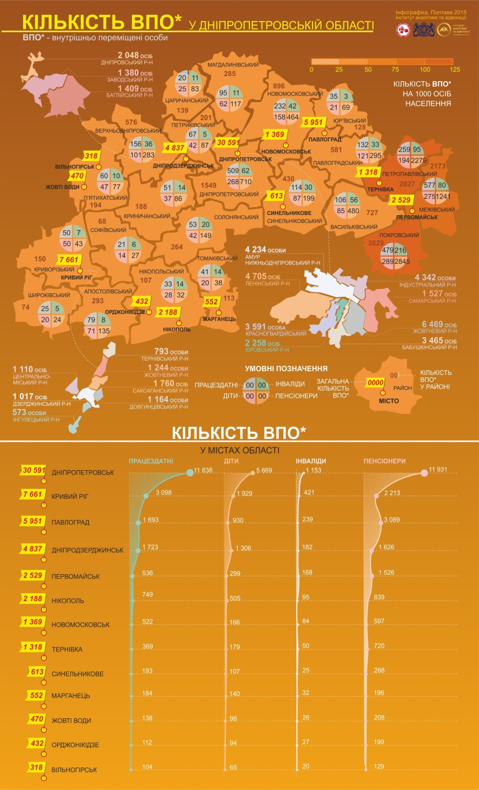
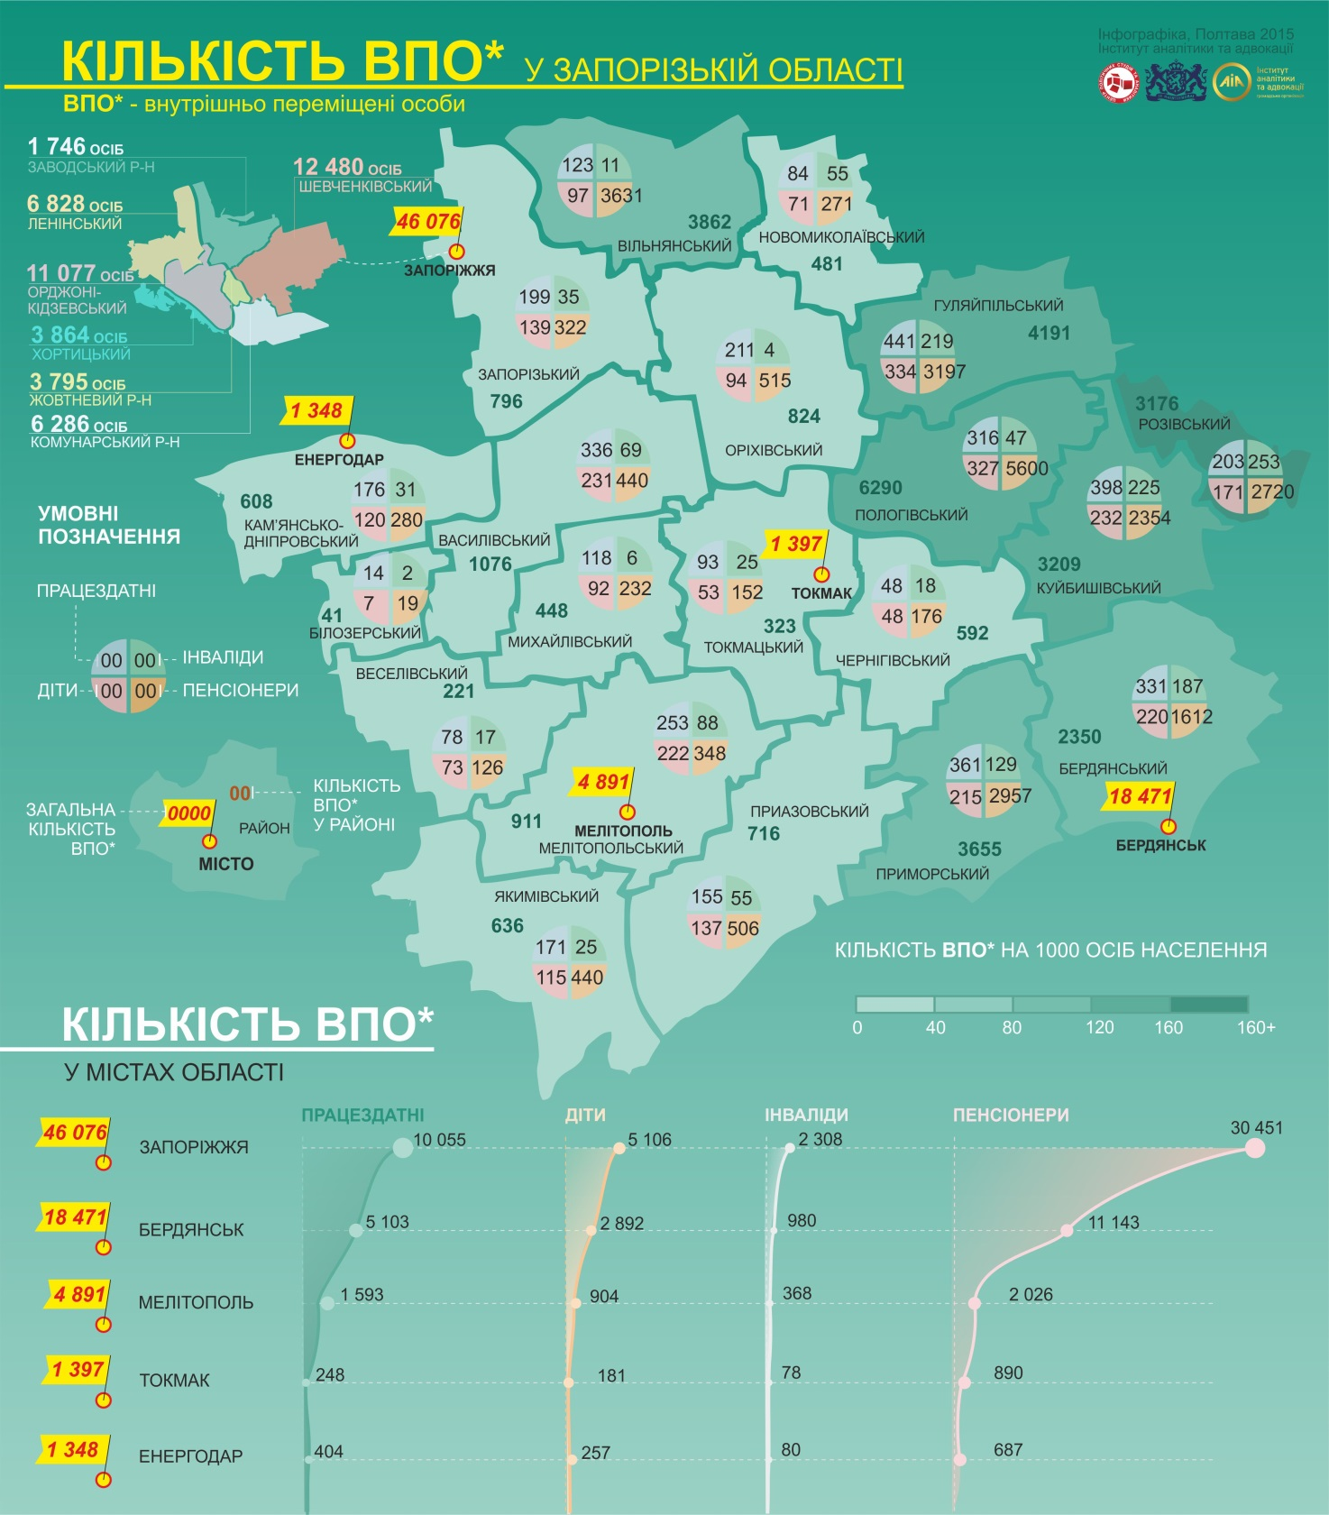

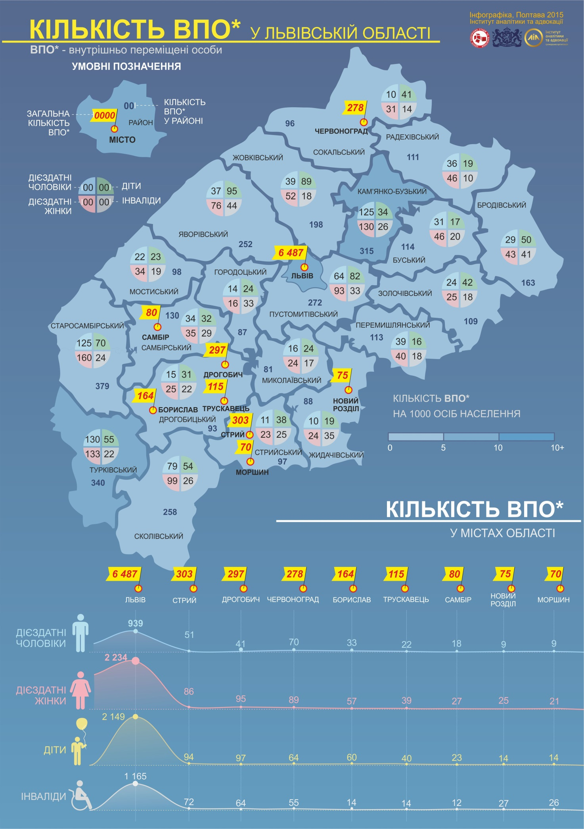

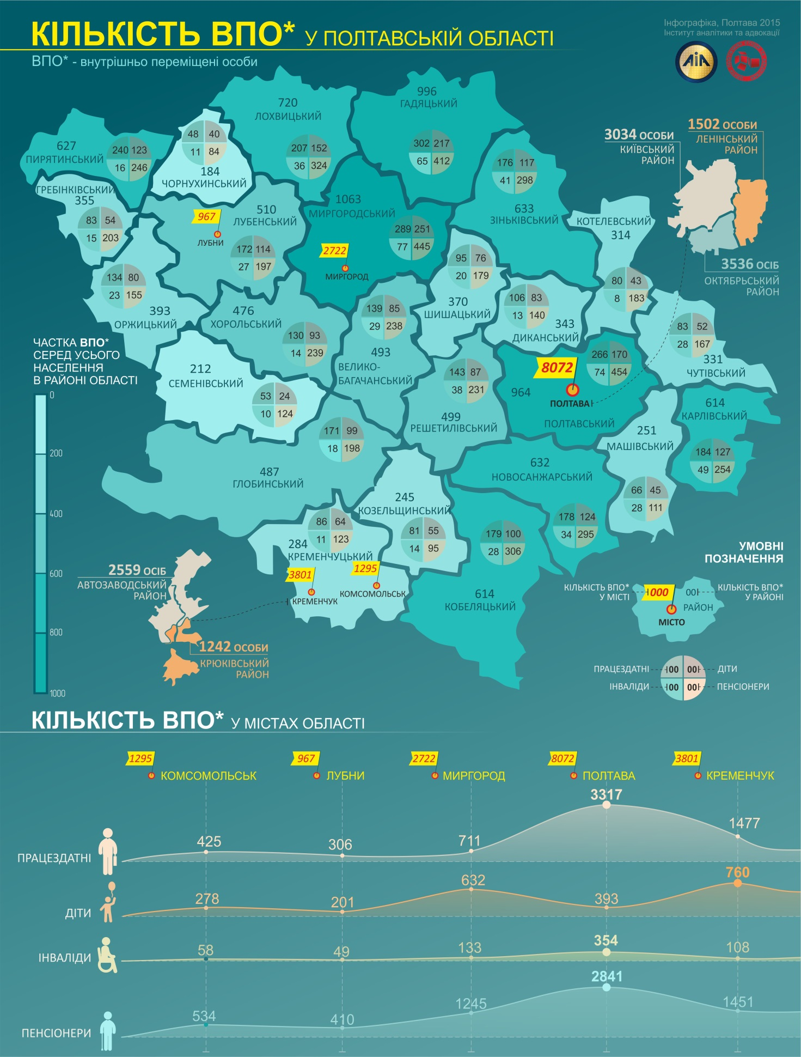

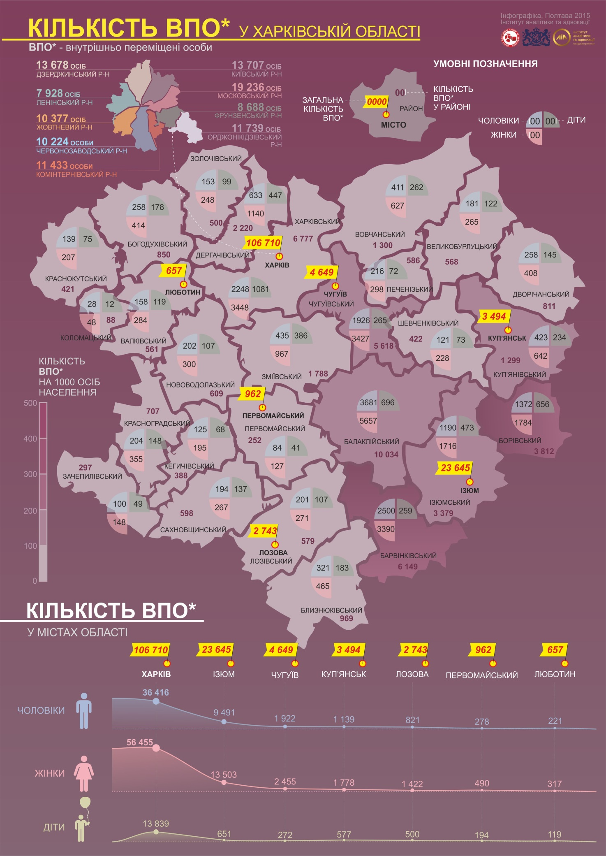

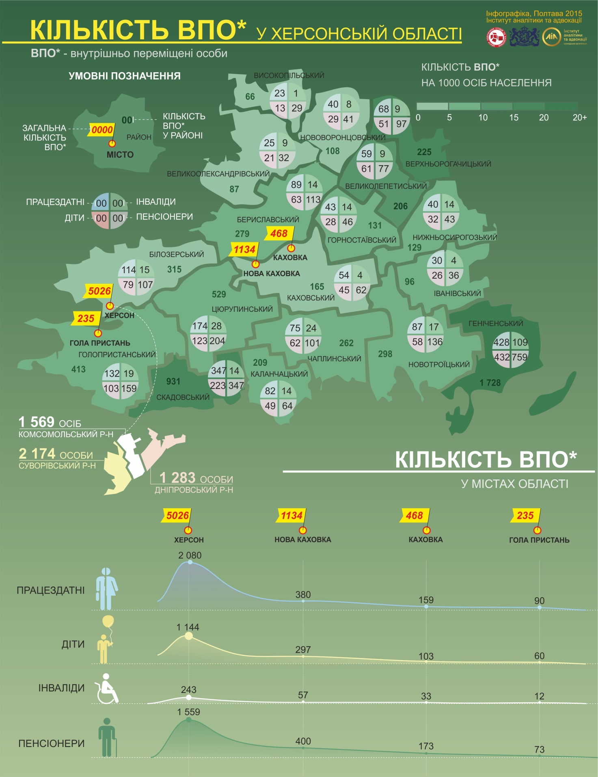

Додаток 2. Формування вибірки цільових районів дослідження

У вибірку міст та районів для надсилання запитів були включені ті, в яких зареєстровано найбільшу кількість ВПО в області. Цільовий показник покриття - 70%.

Додаток 3. Регіональна специфіка досліджуваних регіонів (за результатами проведення фокус-групових досліджень)
ДНІПРОПЕТРОВСЬК – дороге місто, але широкі можливості щодо працевлаштування для різних професійних груп, це поближче до дому, можна їздити, наглядати за майном.
Є крупні донорські програми – тимчасове житло, гранти на організацію власної справи. Дороговизну житла в місті компенсує модульне містечко, хоч це і тимчасове житло. При такому варіанті жінки можуть не працювати, заробіток чоловіка, регулярні виплати від держави, гуманітарна допомога покривають витрати на проживання.
Прослідковується чітка робота ОДА.
ЗАПОРІЖЖЯ – сприятливе для працевлаштування місто, як для відкриття/переоформлення власного бізнесу, так і для пошуку роботи. Найбільш потужна допомога зі сторони релігійних громад, в них часто працюють самі ВПО.
ХЕРСОН – місто не може забезпечити робочі місця для ВПО за професією та запитами щодо заробітної плати, область переважно аграрна.
ХАРКІВ
Добре налагоджена робота міграційної служби, паспортного столу, соціальних служб у плані базової допомоги. Є два крупних місця тимчасового поселення ВПО: модульне містечко та санаторний заклад «Ромашка».
ВПО сприймають місто скоріше як напружене, агресивне, таке, що тисне.
На групах в інших містах озвучено, що боялися їхати в Харків, оскільки там теж була нестабільна ситуація і реальна можливість розширення дій з зони конфлікту.

ЛЬВІВ
Щодо поглядів на поточну ситуацію з ВПО та вирішення проблем ВПО, то у Львові була найбільшою різниця між баченням експерта-учасника дослідження та самих ВПО, що брали участь в дослідженні.
Часті згадування про сильне стереотипне сприйняття ВПО львів’янами як заможних, таких, що отримують високі грошові компенсації від держави та інших організацій.

ПОЛТАВА
На рівні міста, області не було передбачено спеціального житла для ВПО та відчутна низька залученість органів місцевої влади в питання ВПО.
Самі ВПО сприймають Полтаву як «велике село», де всі про всіх все знають, та не дороге місто. Часто ВПО мають вищий рівень забезпечення, ніж полтавчани. Разом із тим у Полтаві доступне житло для оренди, рівень життя не високий, що дозволяє ВПО облаштуватися на власні заощадження та грошову допомогу держави.

